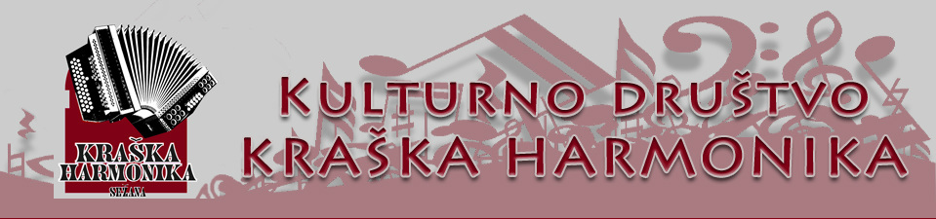

Novice 2019

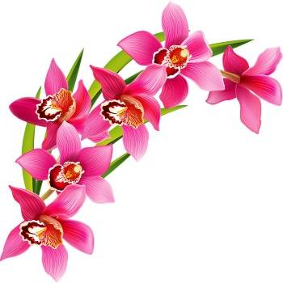
8. marec – mednarodni dan žena
VABILO
Učenci in učiteljice podružnične šole Vreme
v sodelovanju s TKŠD Urbanščica
vabijo vse krajane na prireditev ob 8. marcu
PRIREDITEV BO V ČETRTEK, 7. 3. 2019, V VEČNAMENSKI DVORANI V FAMLJAH OB 18. URI.

V programu bodo sodelovali:
- učenci podružnične šole Vreme
- člani TKŠD Urbanščica
- KD Kraška harmonika

PRISRČNO VABLJENI.

Občni zbor 2019
Pozdravljeni, dragi članice in člani Društva Kraška harmonika Sežana!
Leto je naokrog, zato je čas za naš občni zbor, ki je najvišji organ društva in tudi priložnost, da se informiramo o mnogih aktivnostih društva, poroča se o minulem in prihodnjem delu, o financah, vsak lahko izrazi svoje mnenje, poda pohvale, pripombe, predloge za naprej in nenazadnje je to zelo lepa priložnost za naše druženje, na katerem zaigramo na naše harmonike in se ob dobri hrani in pijači poveselimo in prijetno imamo.
Letos je občni zbor v petek, 5.4.2019 ob 18:00 uri - vinarstvo Širca-Kodrič (ob glavni cesti Tomaj-Dutovlje).
Za informacijo je pod prispevkom priložen izsek zemljevida.
Člani bomo vabila prejeli tudi po pošti.
Letos je čas, ko bomo zamenjali tajnika društva.
Ob tej priložnosti se iskreno zahvaljujemo Vesni Počkar, ki je podala odstop s te funkcije že lani in je držala obljubo ter požrtvovalno podaljšala do letos. Hvala Vesna!
Odbor naproša vse člane, da se aktivno vključimo in da dobimo kandidata ali kandidatko za to funkcijo še pred občnim zborom. Predlogi so dobrodošli, zato nikar ne odlašajte! Čim prej jih sporočite na poznane kontakte društva ali pa na občnem zboru.
Veselimo se druženja!
Vaš odbor
